EFEMÉRIDES DEL MES DE JUNIO

Te envió un nuevo trabajo de investigación de las fechas más importantes del mes de junio, debes investigar, completar, ilustrar y subirlo a Nodos. Debes respetar la fecha de presentación, este trabajo tiene nota para el área de Ciencias Sociales, segundo trimestre.

PRESENTAR POR NODOS LO PUEDES HACER EN WORD O EN TU CUADERNO Y SUBIR UNA FOTO DE TU TRABAJO.

FECHA DE PRESENTACIÓN: 30 de junio.

5 de junio Día Mundial del Medio Ambiente

- Responde
  - ¿Por qué se celebra el 5 de junio el día mundial del medio ambiente?
  - ¿Crees que los humanos respetamos la naturaleza que nos rodea?
  - Escribe tres acciones que demuestres que respetas la naturaleza.

10 de junio Día de los derechos argentinos sobre las islas Malvinas e islas del Atlántico sur.
- Investiga y responde:
  - Define soberanía.
  - ¿Por qué se conmemora el día de los derechos argentinos sobre las islas Malvinas e islas del Atlántico sur?

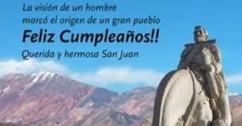
13 de junio Día de la Fundación de San Juan
- Investiga y responde
  - ¿Quién fundó San Juan? ¿Dónde y cuándo fue?
  - ¿Cómo recibieron los indios Huarpes a los colonizadores?
  - ¿Qué pasó con los aborígenes que habitaban en estas tierras luego de la fundación?
  - ¿Existe en la actualidad descendencia huarpe en nuestra provincia? ¿Son respetados sus derechos?

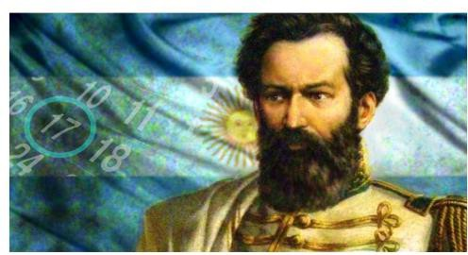
- Ilustra este tema.

17 de junio Martín Miguel de Güemes
- Investiga y responde.
  - ¿Qué se celebra el 17 de junio?
  - ¿Quién fue Martin Miguel de Güemes?
b) ¿Qué hizo Martín Miguel de Güemes por la patria?
- Si pudieras escribirle un mensaje a Güemes ¿qué le dirías?


20 de junio Día de la Bandera
- Investiga y responde.
  - ¿Por qué se recuerda este día?
  - Escribe en forma breve datos de la vida de Manuel Belgrano.
  - ¿Dónde y en qué fecha se izó por primera vez la bandera?
  - El año pasado realizaste tu promesa de lealtad a la bandera, escribe como te sentiste ese día y lo que recuerdes de ese momento.
- Ilustra este tema.
RESPUESTAS
- de Junio: Día Mundial del Medio Ambiente.
1ª) El 5 de junio fue elegido para contribuir a crear conciencia acerca de la necesidad de proteger y mejorar el medio ambiente, en recuerdo a la apertura de la Conferencia de las Naciones Unidas sobre el Medio Humano, reunión en la que se aprobó el Programa de las Naciones Unidas para el Medio.


B) Muy pocas personas tiene un poco de conciencia por nuestro planeta y todo lo que tiene que ver con cuidarlo. Tenemos mucho que reconstruir tanto en nuestros ambientes como en nuestra mente.
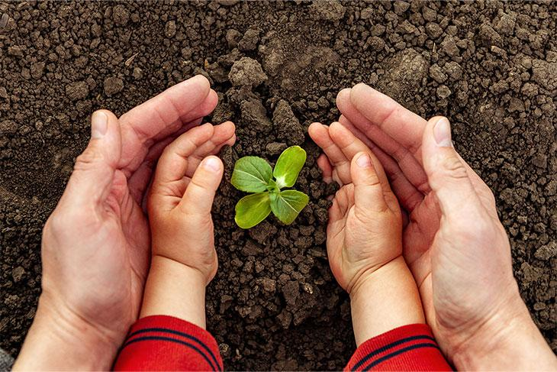
C) Tirar los residuos en el contenedor que corresponde.

Usar el agua con poca frecuencia.



Utilizar bosas de tela.

10 de junio Día de los derechos argentinos sobre las islas Malvinas e islas del Atlántico sur.

1ª) Autoridad en la que reside el poder político. "Según la Constitución, la soberanía reside en el pueblo"
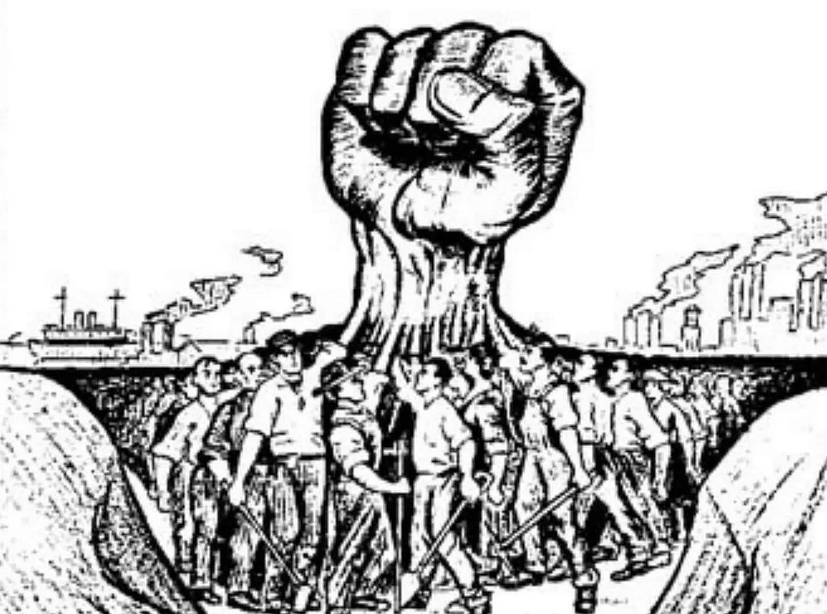

b) En esta fecha se conmemora el 193 aniversario de la creación de la Comandancia Política y Militar de las Islas Malvinas y adyacentes al Cabo de Hornos, cuando se designó al frente a Luis Vernet.
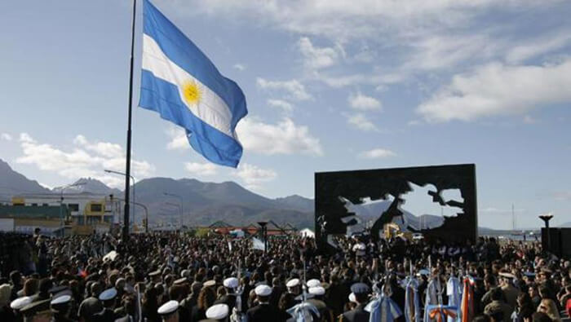

13 de junio Día de la Fundación de San Juan
1ª) Juan Jufré de Loayza y Montesa, un adelantado de la tercera corriente colonizadora que penetró por el Norte, fue quien fundó San Juan de la Frontera un 13 de junio de 1562, en nombre de Francisco de Villagrá, Capitán general de los Reinos de Chile y de su Majestad el rey Felipe II de España.
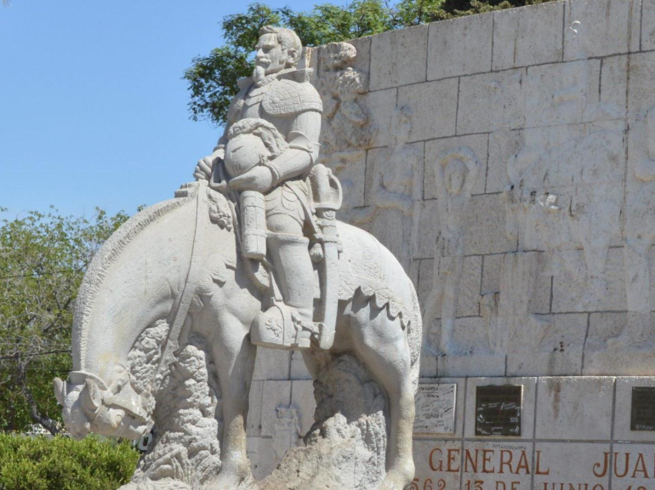

B) Las represalias de Colón y sus sucesores con los nativos en el sentido de "meterle miedo a la gente", sólo engendraron más violencia y motivaron mayores tentativas por enfrentar a los extranjeros. Otras cargas impuestas a los taínos, como los tributos en oro y algodón, también generaron recelos.
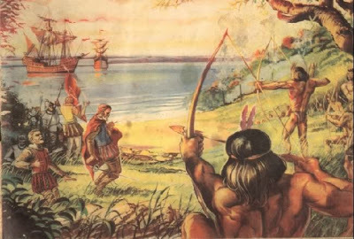
C) Hacia el siglo XVII, Capayanes y Yacampis, dominados por los españoles se unieron al levantamiento aborigen del noroeste argenti- no llamado “el Gran Alzamiento”. Como éste fue sofocado, los pobladores fueron desalo- jados a otros territorios, en los alrededores de San Juan.

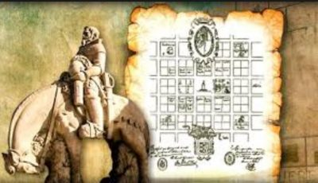

D) El censo 2010 dio como resultado que se reconocieron o descienden de huarpes 5424 personas en San Juan. Los pueblos indígenas tienen reconocido en el sistema legal de la República Argentina sus derechos de propiedad sobre los territorios que tradicionalmente ocupan. A pesar de ello, se advierte una profunda diferencia entre la normativa y el goce y ejercicio efectivo de sus derechos.
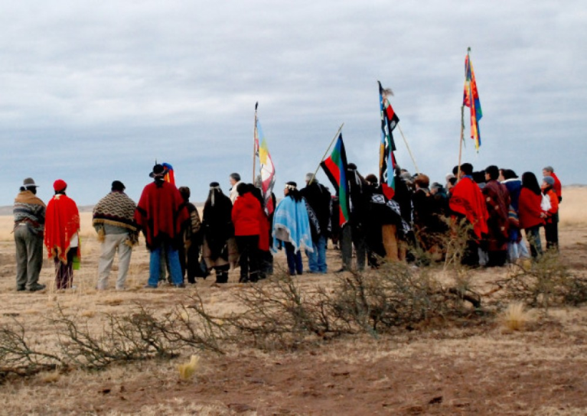
17 de junio Martín Miguel de Güemes

1ª) Cada 17 de junio a lo largo y ancho del territorio nacional, se rinde homenaje al héroe nacional. Por tal motivo, en diferentes Unidades del despliegue Institucional se desarrollaron actos en referencia al Paso a la Inmortalidad del General Martín Miguel de Güemes.
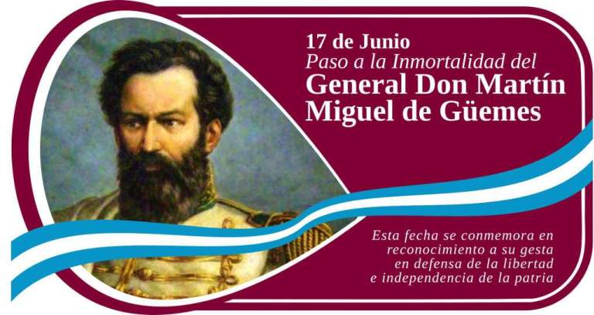

B) Fue militar de carrera y lideró en el norte un ejército de gauchos con estrategias que permitieron detener el avance español sobre Salta y el resto del país. Desde 2016, el 17 de junio quedó incorporado al calendario de feriados nacionales.
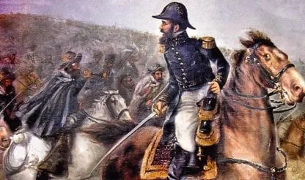
c) El general Martín Miguel de Güemes, fue defensor de la frontera norte contra la invasión realista, lo que permitió al general D. José de San Martín encarar sus campañas de Chile y Perú. Había nacido en Salta el 8 de febrero de 1785.
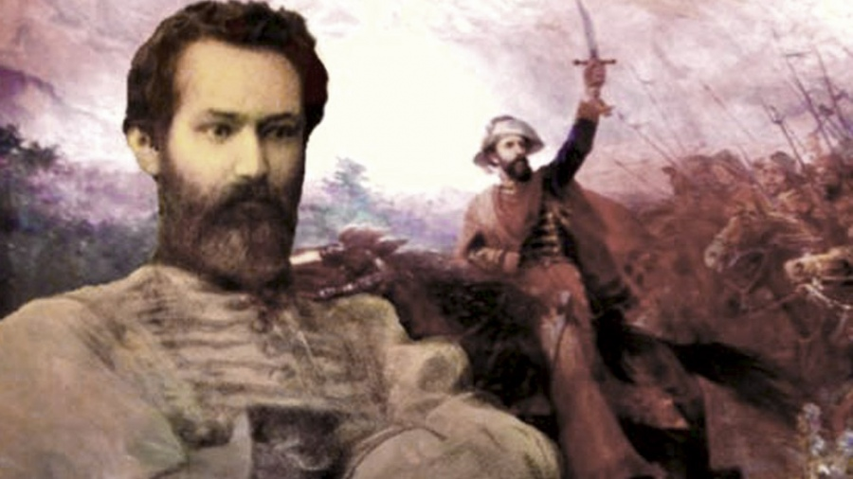
2) Le diría que le agradezco con todo mi corazón tantas cosas que hizo. Que me gustaría tenerlo en frente y decirle lo tan orgulloso que estoy de sus tantos logros, porque realmente se merece eso y mucho más.

20 de junio Día de la Bandera
1ª) Cada 20 de junio se conmemora el Día de la Bandera aunque no fue ése el día de su creación, sino el del fallecimiento de Manuel Belgrano, el hombre que se utilizó escarapela como símbolo de inspiración y un país naciente como necesidad para diferenciarlo de las tropas enemigas en el campo de batalla.

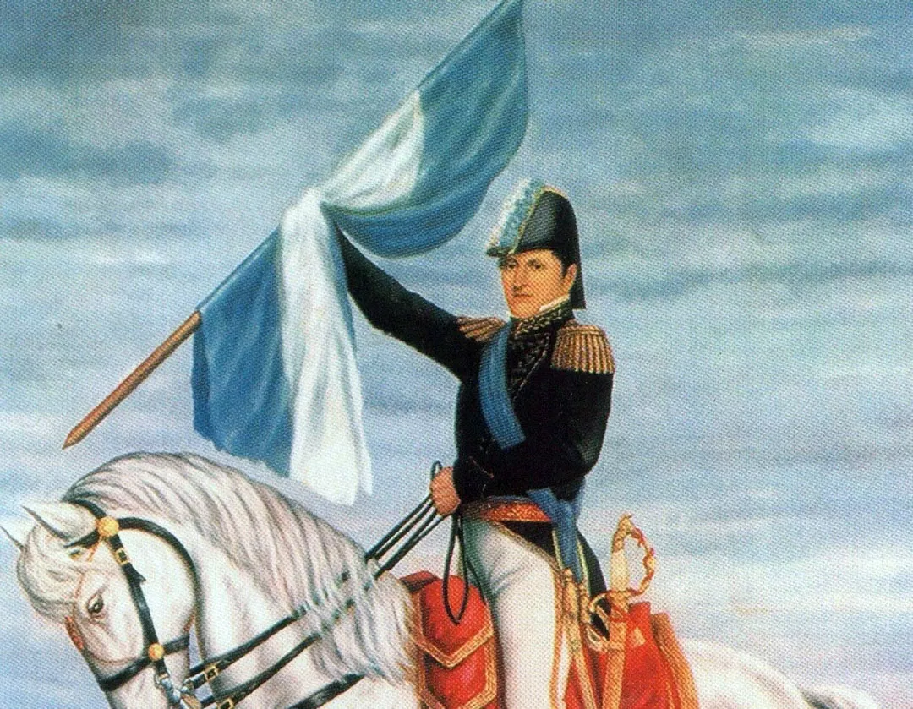
B) Fue uno de los principales patriotas que impulsaron la Revolución de Mayo, por la cual se destituyó al virrey Baltasar Hidalgo de Cisneros, y fue vocal de la Primera Junta de gobierno que lo reemplazó. Luchó en la guerra de Independencia de la Argentina contra los ejércitos realistas.
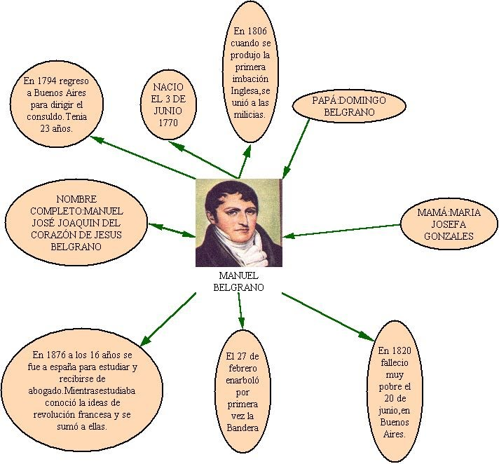

C) El 27 de febrero de 1812, a orillas del río Paraná, en el entonces pueblo de Rosario, Manuel Belgrano izó, por primera vez, la enseña albiceleste.
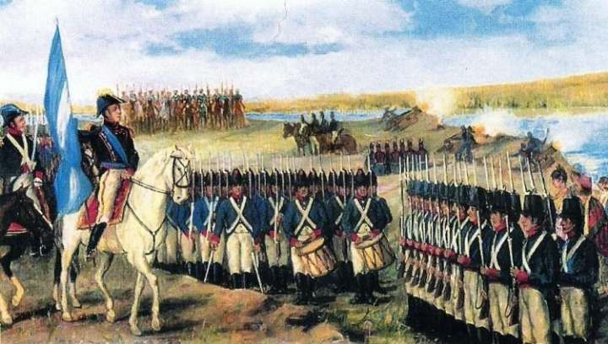
D) Ese dia me senti muy nervioso, tal vez por que temi no hacer bien la marcha con mis compañeros, tambien mucho frio, pero me senti calido en ese instate cuando nuestras voces se oyeron en todo el patio. Tambien me gusto ver las caras de nuestros papas felices, orgullosos, uno que otro llorando de emocion. Pero sin dudas, sera un acontecimiento que nunca olvidare, siempre lo mantendre guardado en mi corazon

. 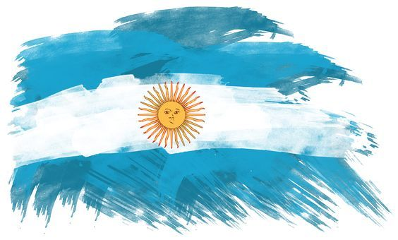
MUCHAS GRACIAS POR VER!!

